澄江水利信息

第2期

澄江市水利局 2025年1月15日
——————————————————————————————————————

梁王河水库外坝坡发生渗漏

2026年1月14日，梁王河水库管理人员在日常巡查中发现，值守室西南约150米处外坝坡坝肩出现局部散浸潮湿现象。澄江市水利局对此高度重视，于1月15日上午迅速组织人员赶赴现场进行勘察。经查，当时水库水位已达1835.66米，对应库容940.73万立方米，外坝坡可见渗漏水流长度约30余米。据现场管理人员反映，该处潮湿渗水范围会随着库水位的升降而同步变化，初步分析渗水原因可能与大坝坝体存在渗漏有关。梁王河水库作为我市县管中型水库，承担防洪、灌溉、供水等重要功能，其安全运行关系重大，澄江市水利局将持续密切关注并及时处置。
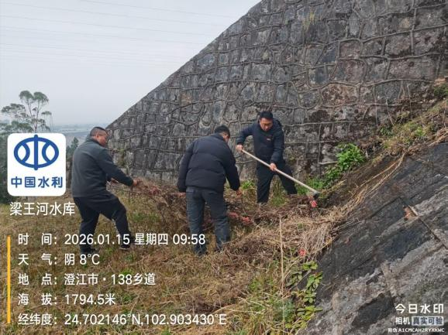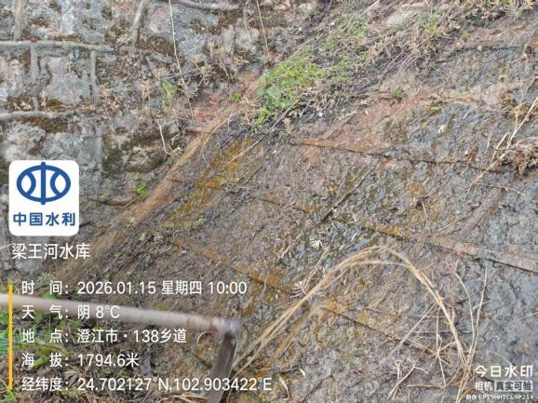
防御股至大坝渗漏现场现场查看
险情发生后，现场已紧急采取多项处置措施：一是立即对渗漏区进行范围标识与疏导处理。现场已组织人员圈定渗漏潮湿范围，同时开挖临时排水沟，将渗水有序导引至溢洪道排放。此举旨在防止渗水持续浸润坝体，并为后续全面排查创造条件——通过排干明水，可清晰观察下坝坡是否存在其他隐蔽渗漏点，避免漏查；二是加密水库巡查和值班值守频次，对库水位及渗漏变化情况实施不间断监测；三是紧急降低运行水位。为尽快降低坝体渗漏点处水体压强，减轻渗漏发展风险，已通过开启溢洪道放水的方式，降低运行水位，近两日日均出库流量约1.81万立方米。
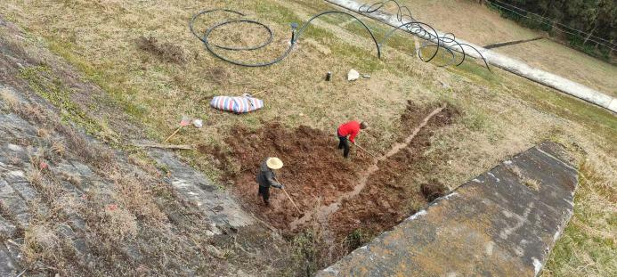
组织施工队开挖临时排水沟
下一步，鉴于目前大坝已发生渗漏险情，为有效控制事态发展，保障水库运行安全，结合现场应急处置情况，一是持续控制水库水位运行，在渗漏险情原因未查明、处置措施未落实前，维持当前溢洪道放水运行方式，严格控制水库蓄水位，确保库水位控制在较低安全运行状态，以降低坝体渗流压力，防止渗漏范围扩大。二是尽快组织专业技术研判，在库水位有效降低、现场具备安全勘察条件后，立即组织水利工程、大坝安全等方面专家开展现场会诊，结合渗漏发展情况和监测数据，深入研判渗漏原因、评估大坝安全状况，并据此制定科学有效的永久性处置方案，彻底消除安全隐患。

